
Complétez la grille de mots croisés. Vérifiez vos réponses à l’aide de la page 2.
Activité 1 Page 2 : Repères
Dossier : Comment faire un film ?
Support pédagogique du JDE N° 1118
du vendredi 6 février 2015

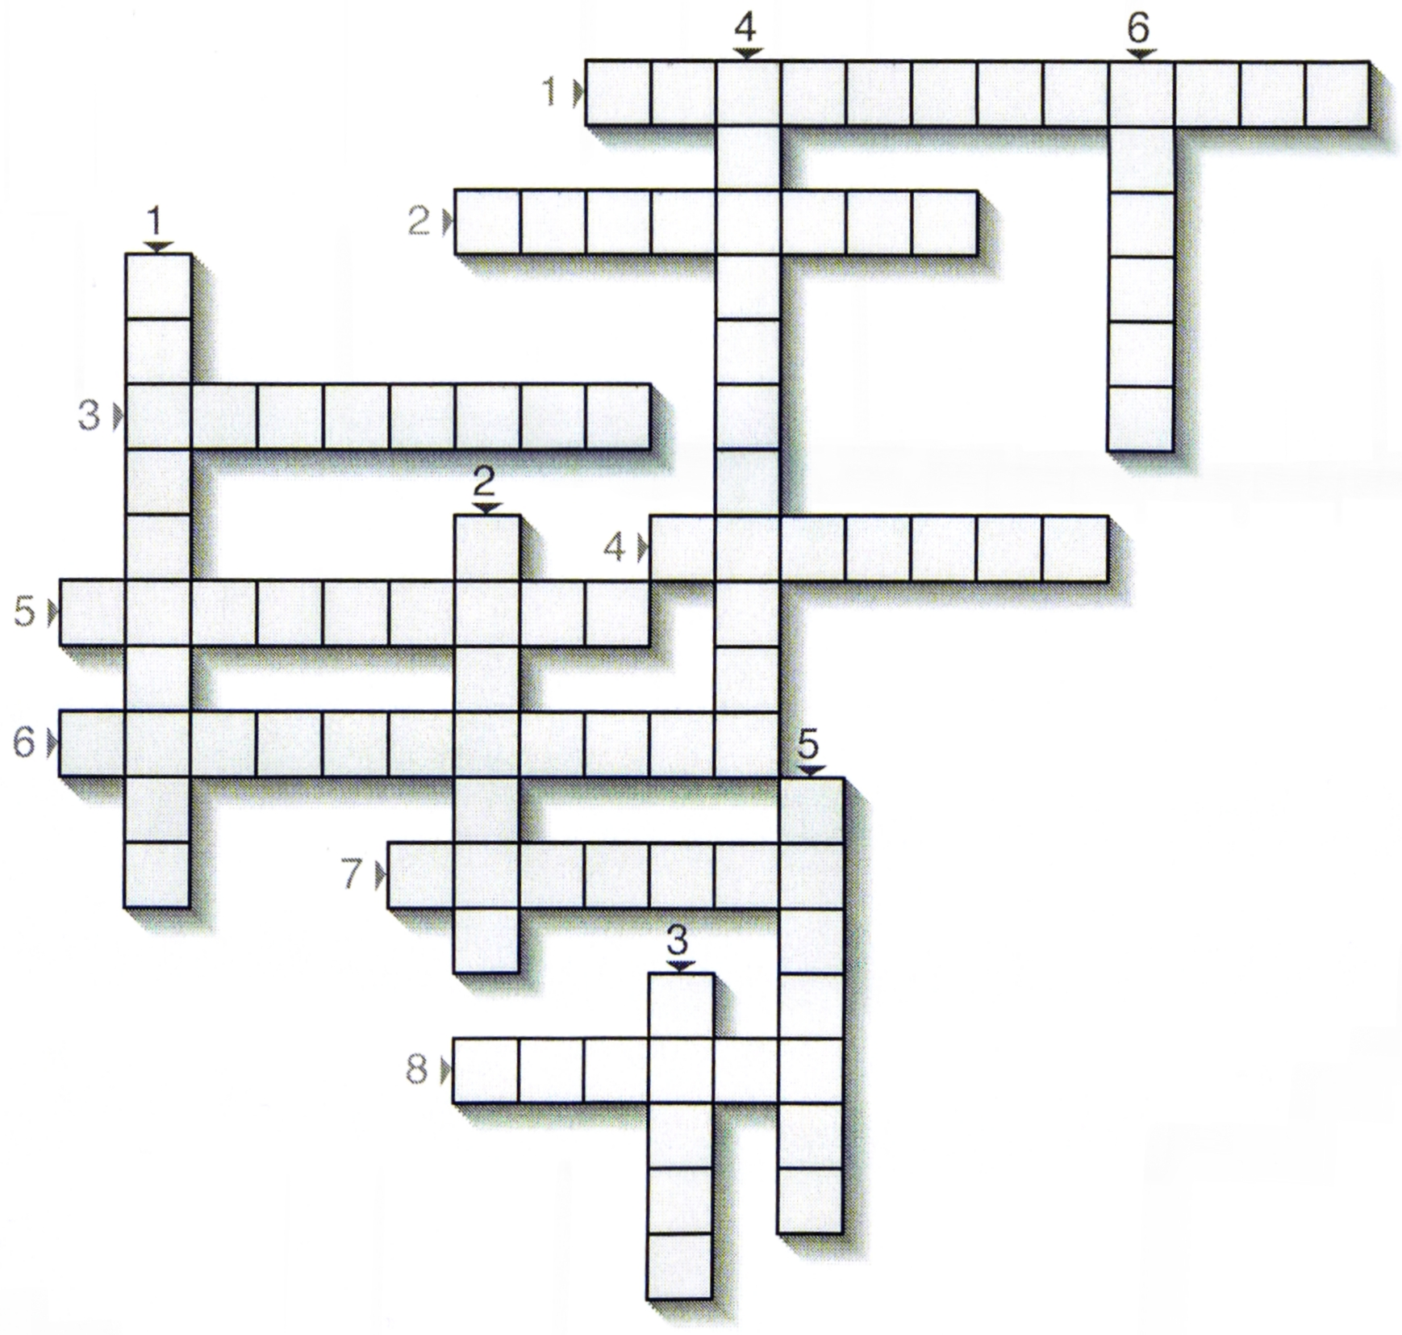
Horizontalement  - Film qui veut montrer une réalité.  - Un héros remplit une mission.  - Une enquête est menée.  - Film qui provoque peur ou angoisse.  - Dessin animé ou film avec animations.  - Vampires, monstres, sorciers ou fées.  - Film basé sur l’humour.  - Scènes de batailles ou de guerres. | Verticalement  - Un espion remplit une mission.  - Film qui relate une histoire imaginée.  - Film sérieux avec des problèmes.  - Fin du monde ou terrible accident.  - Les cow-boys et les Indiens sont les acteurs.  - Un héros enchaîne des exploits incroyables.

Les questions de l’interview ont été effacées. Avant la lecture de l’article, lisez les questions et inscrivez leur numéro sur les doubles lignes. Vérifiez ensuite votre travail à l’aide de l’article.
Activité 2 Page 2 : Benoît Mariage, réalisateur
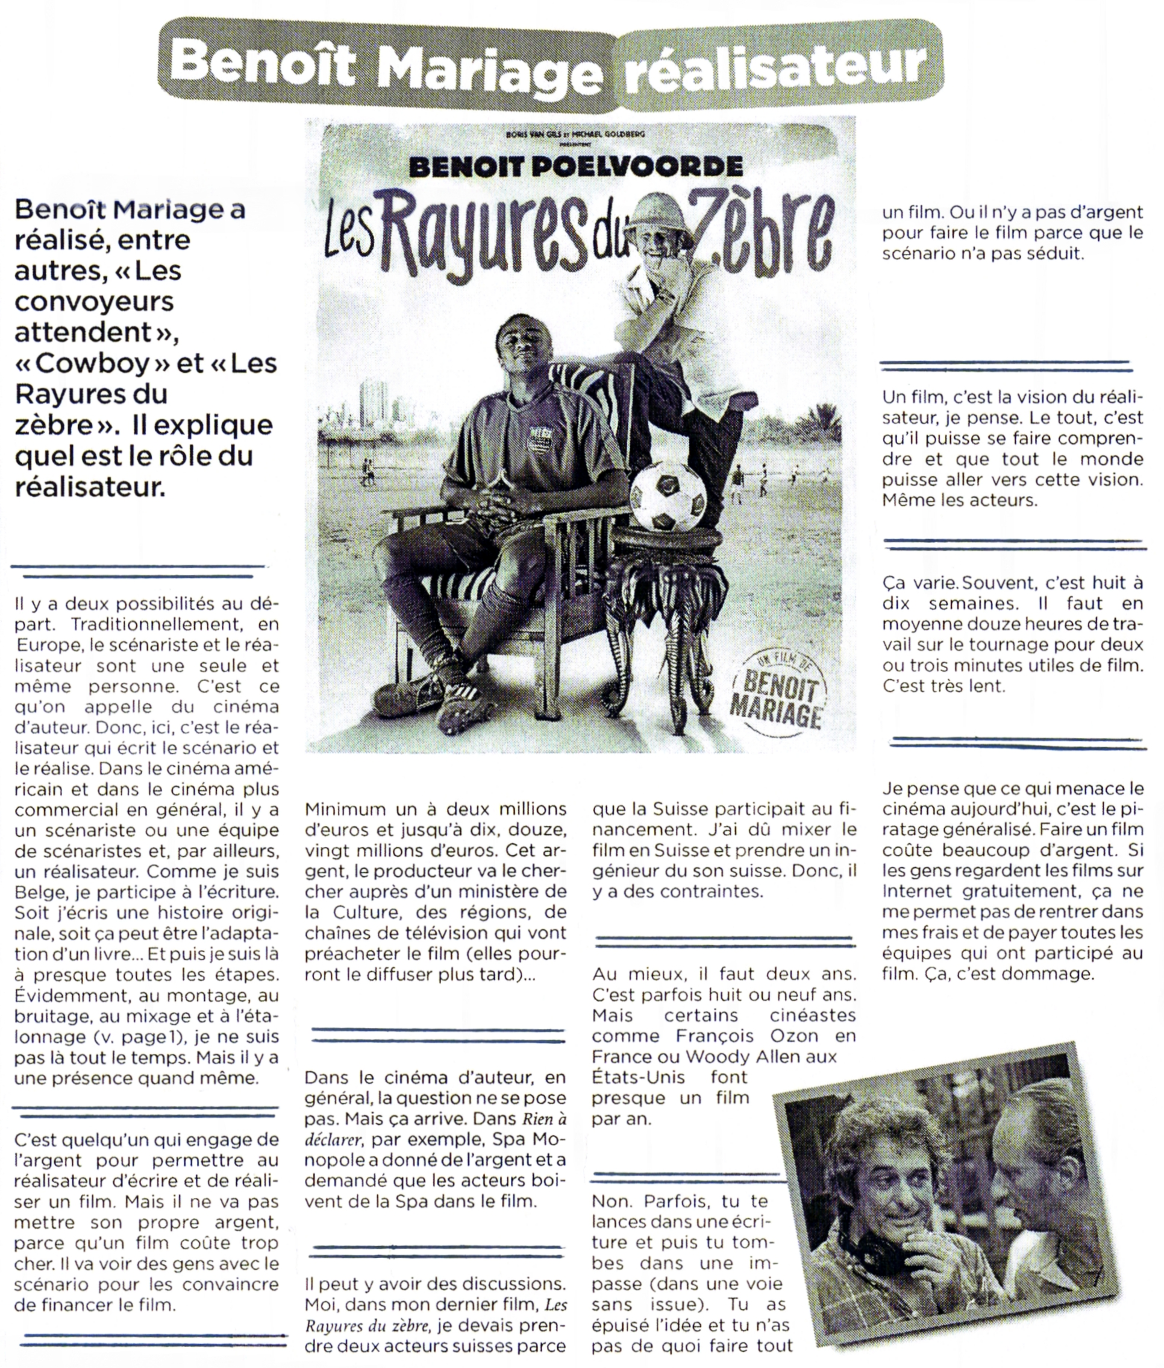
- Et le producteur ? Quel est son rôle ?
- Le réalisateur accepte tout ce que le producteur négocie ?
- Combien de temps dure un tournage ?
- Est-ce que des entreprises donnent de l’argent en demandant qu’on voie leur produit dans le film ?
- Benoît Mariage, est-ce que le réalisateur est présent à toutes les étapes de fabrication du film ?
- Entre l’idée d’un film et sa sortie en salle, combien de temps faut-il ?
- Combien coûte un film ?
- Faire des films, ça a l’air compliqué mais passionnant ! Le cinéma se porte bien ?
- Qui donne son identité au film ? Le réalisateur uniquement ? Ou bien on peut reconnaître le style d’image du cadreur, le son typique du preneur de son, le genre de film d’un acteur… ?

Activité 3 Page 3 : Sur un plateau de tournage

1) Sur un plateau de tournage, de nombreuses équipes travaillent. En quelques lignes, décrivez le travail de chaque personne représentée ou du matériel utilisé.

Personne 1 : ……………………………………………………………………………………………………………………………….
…………………………………………………………………………………………………………………………………………………….
…………………………………………………………………………………………………………………………………………………….
Personnes 2 : ……………………………………………………………………………………………………………………………….
…………………………………………………………………………………………………………………………………………………….
…………………………………………………………………………………………………………………………………………………….
Objet 2 : ………………………………………………………………………………………………………………………………………
…………………………………………………………………………………………………………………………………………………….
…………………………………………………………………………………………………………………………………………………….
Personne 3 : ……………………………………………………………………………………………………………………………….
…………………………………………………………………………………………………………………………………………………….
…………………………………………………………………………………………………………………………………………………….
Personne 4 : ……………………………………………………………………………………………………………………………….
…………………………………………………………………………………………………………………………………………………….
…………………………………………………………………………………………………………………………………………………….
Objet 5 : ……………………………………………………………………………………………………………………………….
…………………………………………………………………………………………………………………………………………………….
…………………………………………………………………………………………………………………………………………………….

2) À l’aide de la page 3 du dossier, associez les représentations et les différents cadrages de l’affiche du film de Benoît Mariage.
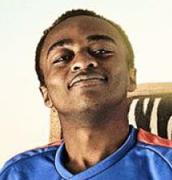 | 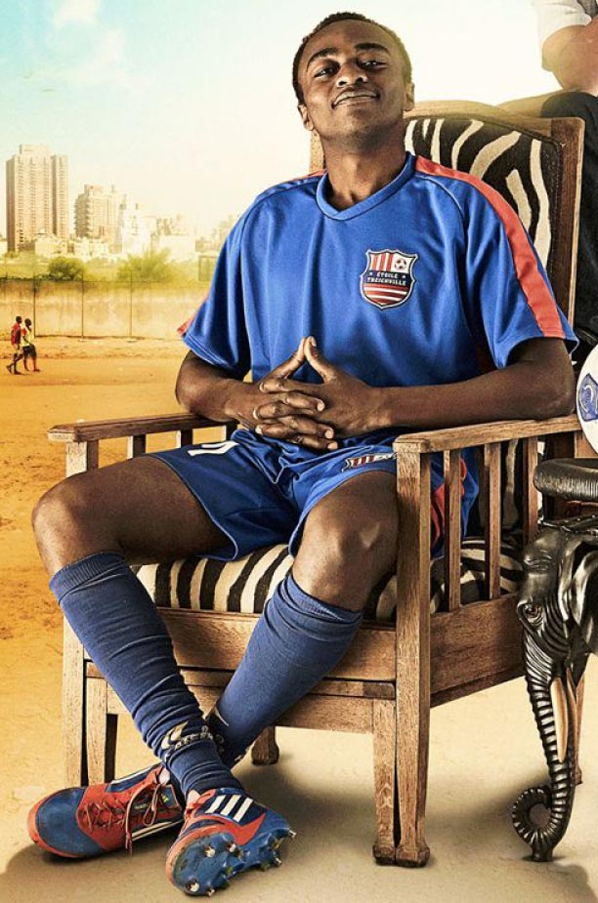 | 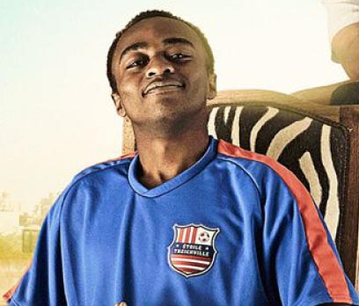 | 
• | • | • | •
• | • | • | •
Plan poitrine | Gros plan | Plan italien | Plan taille

1) Un peu d’ordre ! Remettez en ordre les étapes de l’idée d’un film à sa projection en salle.
Activité 4 Page 1 : De l’idée d’un film à sa projection en salle…
….. | Pendant plusieurs semaines, on filme les acteurs. C’est le premier assistant qui établit un agenda des scènes à tourner et à quels endroits.
….. | Pour projeter le film en salle, il faut le faire connaître. C’est le distributeur qui réalise et fait diffuser des bandes-annonces. Il fait faire des affiches ou des supports publicitaires.
….. | Avant le tournage, il faut choisir les acteurs, repérer tous les lieux où on va tourner les scènes, choisir les costumes et les décors, et rassembler le matériel technique.
….. | Quand toutes les scènes sont tournées, les images sont triées, coupées et assemblées. C’est le montage. Puis vient le travail de mixage qui dose tous les sons. Ensuite, l’étalonnage règle les couleurs et les niveaux de lumière. Enfin, on choisit les images et la musique du générique.
….. | D’abord, il faut écrire et réécrire le scénario. On commence par un résumé en 3 ou 4 lignes pour finir par une version longue et définitive qui sera découpée en morceaux pour le tournage.
Activité 5 Page 1 : De l’idée d’un film à sa projection en salle…

1) Complétez le tableau avec des mots de la même famille.
Verbe | Nom | Adjectif
écrire | …………………………………………….. | ……………………………………………..
…………………………………………….. | tournage | ……………………………………………..
…………………………………………….. | …………………………………………….. | productif
distribuer | …………………………………………….. | ……………………………………………..

2) Écrivez au pluriel les phrases proposées.
Le réalisateur, c’est un peu l’artiste en chef, celui qui a en tête le film et qui va essayer de le réaliser.
…………………………………………………………………………………………………………………………………………………….
…………………………………………………………………………………………………………………………………………………….
…………………………………………………………………………………………………………………………………………………….

Le producteur, lui, va établir le budget du film et chercher à réunir cet argent.
…………………………………………………………………………………………………………………………………………………….
…………………………………………………………………………………………………………………………………………………….
…………………………………………………………………………………………………………………………………………………….

Recherchez dans l’article de la page 4 les synonymes des mots suivants.
Activité 6 Page 4 : Christelle Cornil : le travail d’actrice

comédienne : a……………….. rédiger : é…………………
traitement : s…………………. rôle : p……………………..
instrument : c…………………. travailler : b………………
avant le film : en a…………… rémunéré : p…………..
par conséquent : d…………. se dégage : é……………
Recherchez dans l’article de la page 4 les antonymes des mots suivants.
Activité 7 Page 4 : Mixer le film : travailler et doser tous les sons !
première : d…………………….. flou : p…………………..
facile : c………………………….. aucun son : t……… l…… sons
sonner « faux » : sonner « ………….. » suffisante : i…………………………
disperser : a……………………….. même (adj.) : d…………………………
mauvais : b………. avant : a………………….
Activité 8 Page 2 : Découpé
Découpez ces morceaux de texte et reconstituez le puzzle. Vérifiez ensuite avec votre JDE.

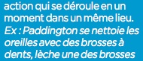 |  | 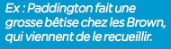
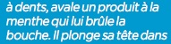 | 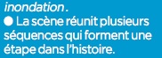 | 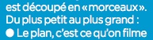
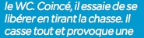 | 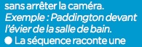

Corrigé disponible sur simple demande auprès de votre consultant régional ou via l’adresse suivante : benedicte.lemercier@lejde.be (merci de préciser le nom et le CP de votre école).

Support pédagogique réalisé par Geneviève Boulanger

JDE – Route de Hannut 38 – 5004 Bouge
Tél. : 081/24 89 86 – Fax : 081/23 12 62 – E-mail : redaction@lejde.be

